Задание:
- Послушать пьесу Д.Шостаковича «Вальс-шутка»
https://youtu.be/MI81Vf-xDVk
- Хлопать мелодию первой части (до слова конец)
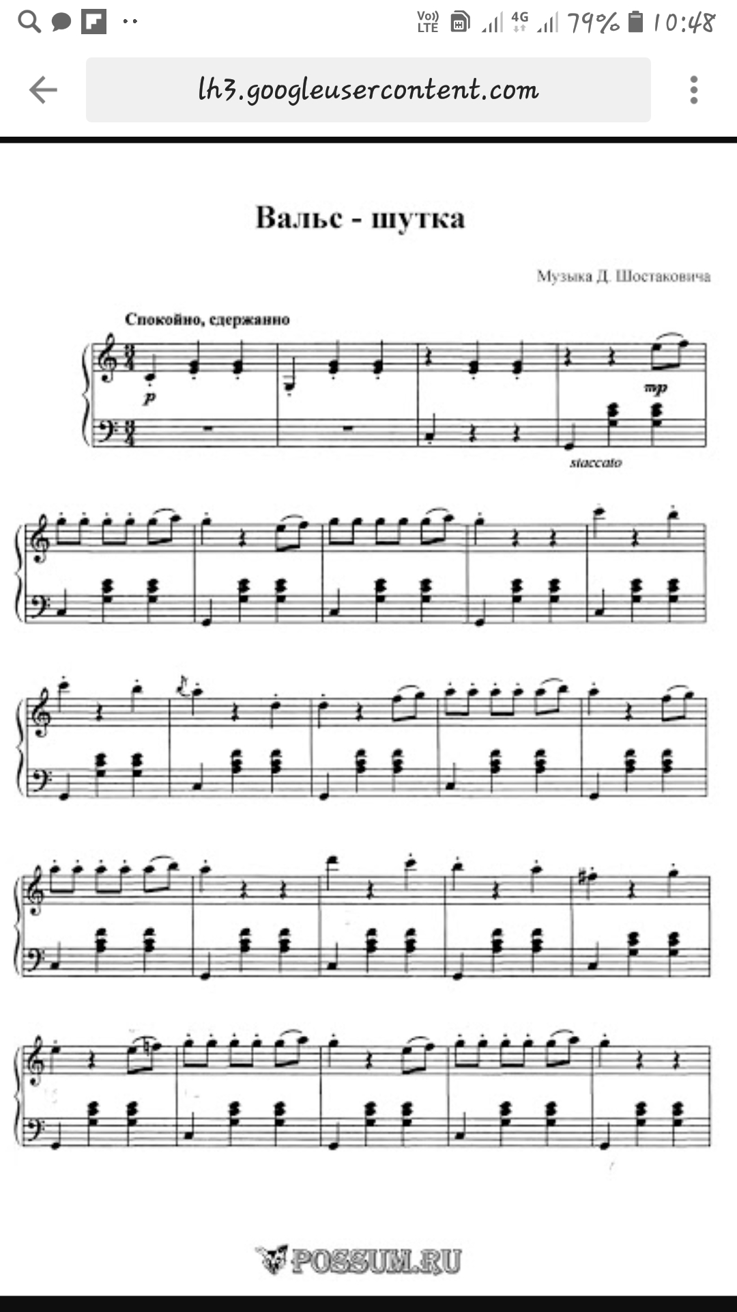
конец

ps://youtu.be/MI81Vf-xDVk

